项目：金海湖环线

徒步地点：金海湖徒步

强度：轻松

出行方式：打车或自驾

总里程：7km 累计爬升369m

参考路线：六只脚轨迹：#6840554 发布者：sLOWcORE

活动安排：
导航至 海子村-利云铁锅炖，路边可停，1h30min
金海湖环线4h
返程 1h30min
全程 7h
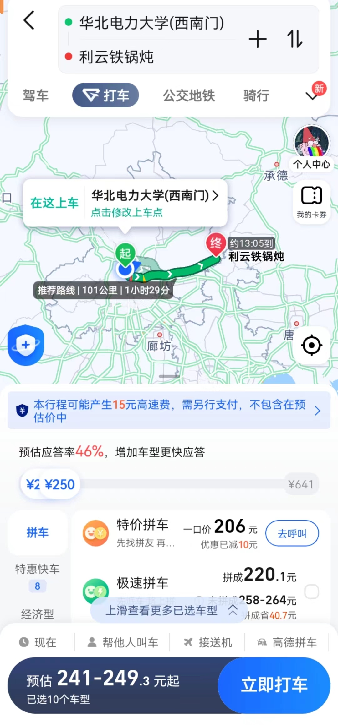
图 1 打车路线
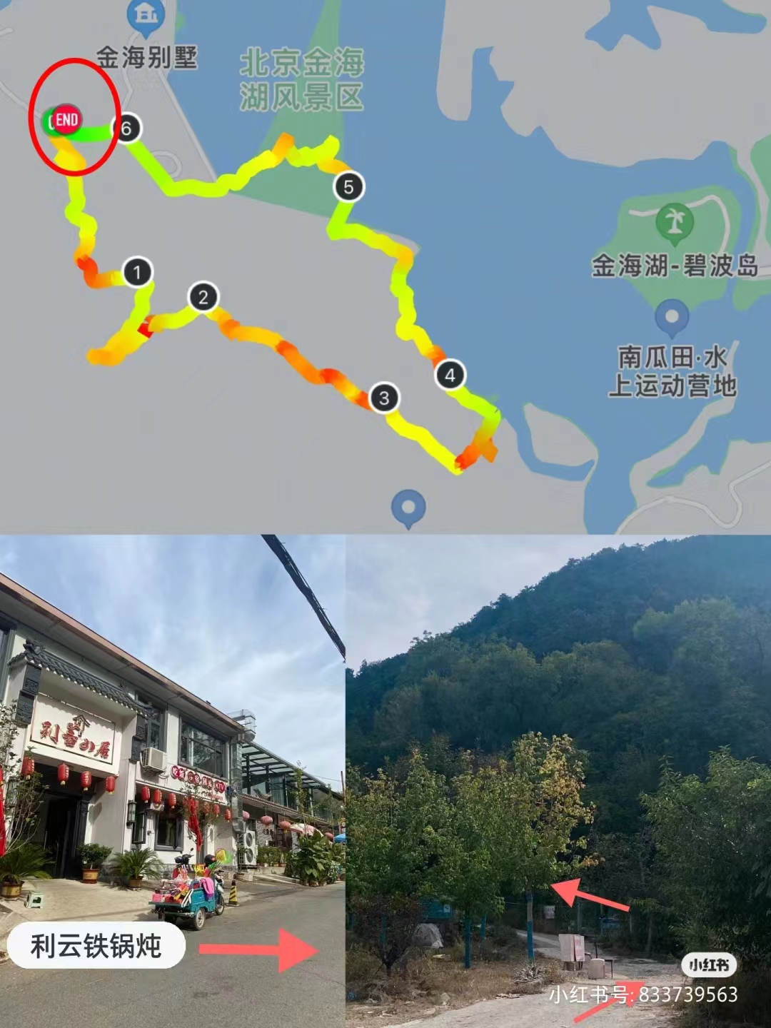
图 2 利云铁锅炖

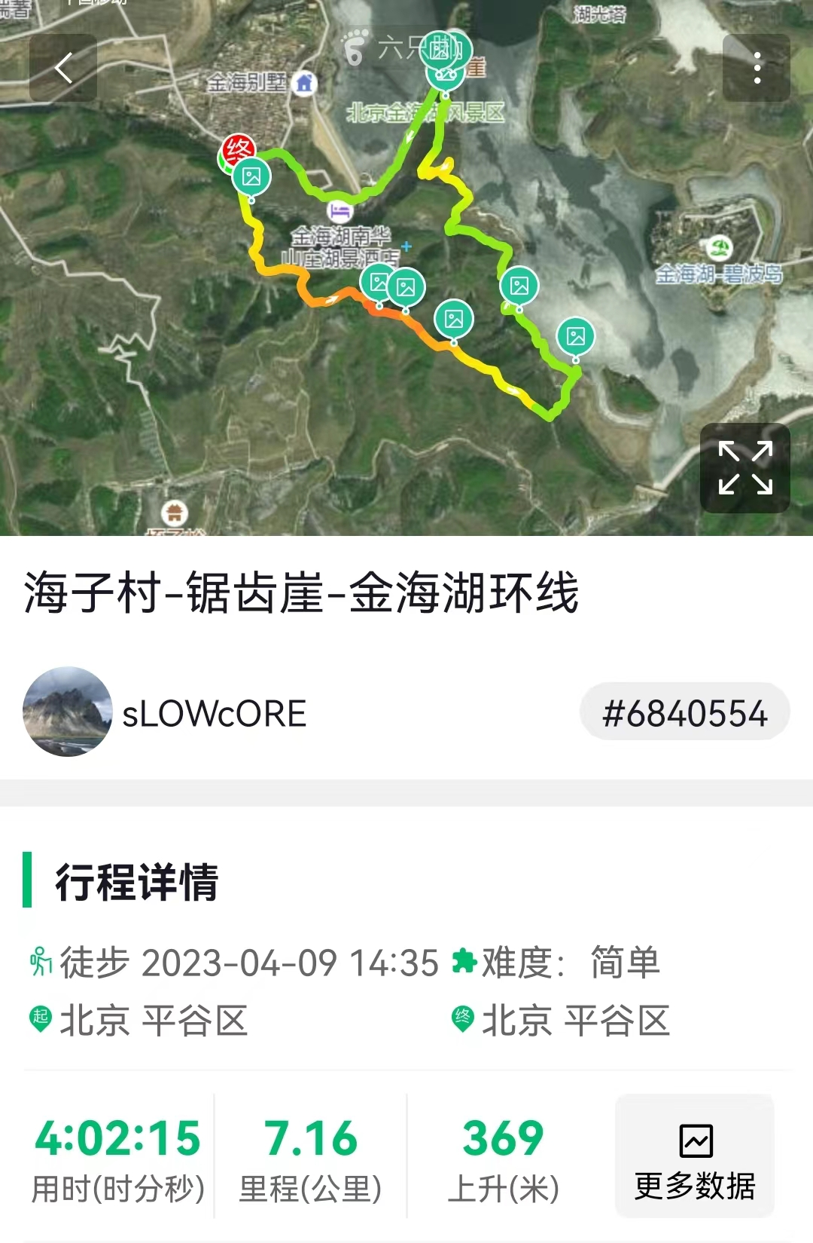
图 3 徒步线路
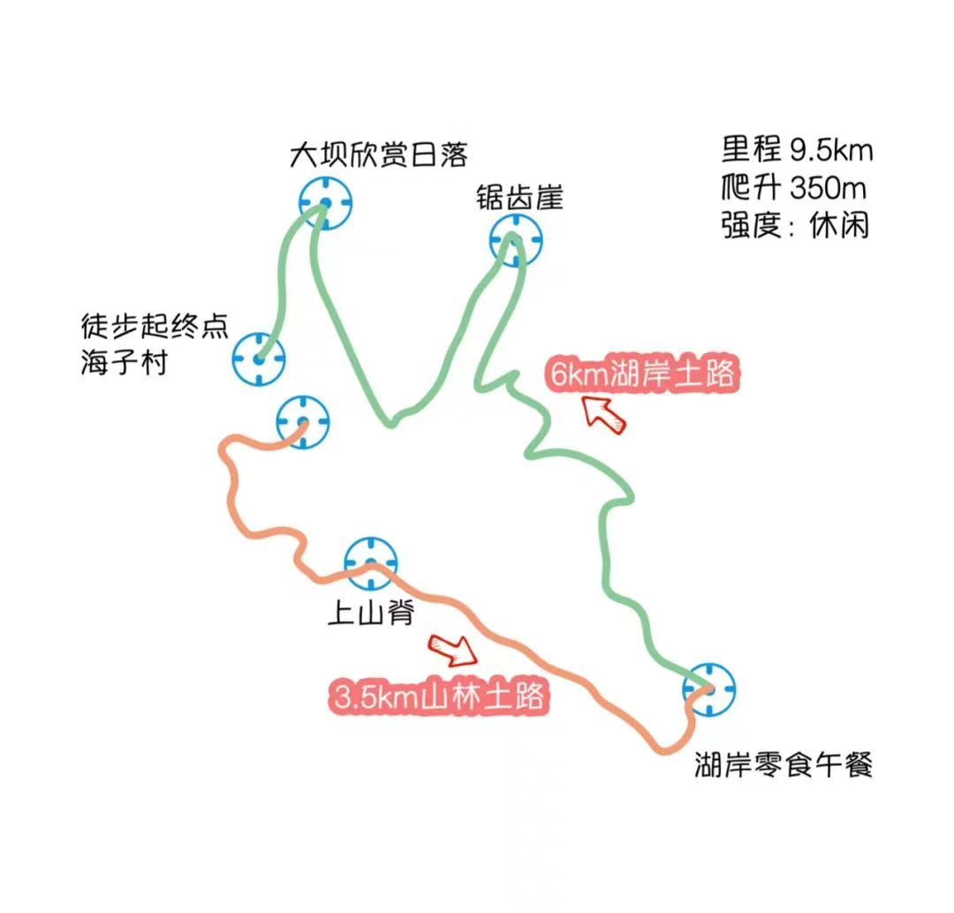
图 4 烛逢路线

